Тема недели: «День Победы»
Сроки: 27.04.-01.05.2020 г.
Цель : Осуществление патриотического воспитания. Воспитание любви к Родине. Формирование представлений о празднике, посвященном Дню Победы. Воспитание уважения к ветеранам войны.

РЕЖИМ ДНЯ ДОШКОЛЬНИКА 27.04.2020

07:00 — просыпание, умывание, закаливающие процедуры, зарядка (Приложение 1.)
08:00–08:30 — завтрак
08:30–09:00 — время для самостоятельных игр.
9:00 – 9:25 – Познание: «Россия огромная страна». Формировать представления о том, что наша огромная страна называется Российская Федерация (Россия), в ней много городов и сел. Познакомить с главным городом, столицей нашей Родины, ее достопримечательностями. (Приложение 2.)

9:30 – 09:55 Рисование «Гжельские узоры». Продолжать знакомить с гжельской росписью. Формировать умение рисовать элементы, характерные для гжельской росписи. Развивать легкие и тонкие движения руки.
– предложить ребенку оказать помощь в уборке комнаты (трудовое воспитание)
(Приложение 3.)
10:00–10:30 — пальчиковая игра (Приложение 4.)
10:30 –12:00 — прогулка, возвращение с прогулки, подготовка к обеду (мытье рук, переодевание).
12:00–12:30 — обед.
12:30–15:00 – дневной сон.
15:00–15:30 — полдник.
15:30–16:00 — Подвижная игра «Самолеты». Учить легкости движений, действовать после сигнала. (Приложение 4.)
16:00–18:00 — вторая прогулка.
18:00–19:00 — творческое развитие, возможные варианты: аппликации, рисование, изучение песенок и стихотворений.
19:00–19:30 — ужин
19:30–21:30 — водные процедуры, массаж, подготовка по сну, чтение художественной литературы
21:30 — ночной сон.

Приложение №1
1. «Глазки» (кинезиологическое упражнение). И.п. - о.с. «Глазки влево, глазки вправо, вверх и вниз, и все сначала» (6 раз).
2. «Ротик» (кинезиологическое упражнение). «Чтобы лучше говорить, рот подвижным должен быть» (6 раз).
3. «Помашем крыльями!». И.п. - руки в стороны. 1 - руки к плечам; 2 - и.п. (8раз).
4. «Вырастим большие!». И.п. - о.с. 1 - правая нога назад на носок, потянуться; 2 - и.п.; 3 - левая нога назад на носок, потянуться; 4 - и.п. (8 раз).
5. «Спиралька». И.п. - сидя, ноги скрестно, руки на поясе. 1 - поворот туловища вправо; 2 - и.п.; 3 - поворот туловища влево; 4 - и.п. (8 раз).
6. «Заборчик». И.п. - лежа на спине, руки вдоль туловища. 1-2 - поднять одновременно руки и ноги; 3-4 - и.п. (8раз).
7. «Попрыгаем на одной ноге!». И.п. - руки на поясе. 1-4 - прыжки на правой ноге; 5-8 - прыжки на левой ноге (в чередовании с ходьбой) (2-3 раза).
8. «Часики» (дыхательное упражнение). «Часики вперед идут, за собою нас ведут». И.п. - стоя, ноги слегка расставлены. 1 - взмах руками вперед - «тик» (вдох); 2 - взмах руками назад - «так» (выдох) (2 раза).

Приложение № 2

Ход занятия:
Сегодня на занятии мы будем знакомиться с большой и прекрасной страной, в которой мы с вами живём. Как она называется? (ответы детей)
Россия, правильно.
Но чтобы быть не просто жителями, а настоящими гражданами своей страны, нужно много знать о ней, любить её и гордиться ею. (показ России на карте)
В каждой стране есть свой самый главный человек, который руководит ею. В одних странах - это король, в других - королева, а в третьих - к примеру, султан. Но в большинстве стран сегодня главным человеком является президент. Вот и у нас в России есть свой президент – Владимир Владимирович Путин. (показ портрета президента)
В каждой стране есть главный город, который называют столицей. В столице живёт президент. Столица России - город Москва, а главная площадь Москвы - Красная площадь. По большим праздникам здесь проходят военные парады (например, в День победы). (показ фотографий Москвы)

Здесь твоё сердце, Русская земля,
У древних стен великого Кремля.
Всем городам российским ты глава -
Столица наша, славная Москва!

Мы – граждане России, любим и гордимся своей страной. Россия – это государство. И как все государства в мире, Россия имеет свои государственные символы (отличительные знаки страны, которые выделяют её среди других государств)
Вы знаете какие-то символы государства? (герб, флаг, гимн)

Каждая страна в мире имеет свой флаг. И сколько в мире стран, столько и флагов.
Кто мне назовёт цвета Российского флага? (ответы детей, а затем показ флага России)
На флаге мы видим три полоски белого, синего и красного цвета.
Белый цвет напоминает о белых берёзках, зиме, белых ромашках.
Синий - небо, моря, реки и озёра.
А красный - цвет огня, солнца, радости. Этот цвет на Руси считался самым красивым.
Мы познакомились с российским флагом. Теперь немного разомнёмся:
Нам пора передохнуть,
Потянуться и вздохнуть. (Глубокий вдох и выдох.)
Покрутили головой,
И усталость вся долой!
Раз-два-три-четыре-пять,
Шею надо разминать. (Вращения головой в одну и другую стороны.)
Встали ровно. Наклонились.
Раз - вперёд, а два — назад.
Потянулись. Распрямились.
Повторяем всё опять. (Наклоны вперёд и назад.)
А потом мы приседаем.
Это важно, сами знаем.
Мы колени разминаем,
Наши ноги упражняем. (Приседания.)
А сейчас мы узнаем какой у России герб, то есть отличительный знак страны.
Обычно на гербах изображают красивых и гордых зверей и птиц, например льва или орла. Иногда это могут быть сказочные животные, например дракон.
Кто же изображён на гербе нашей страны? Послушайте легенду:
Однажды (это было давно) на большой поляне собрались звери и птицы, которые живут в русских лесах, стали думать и решать, кому из них быть на гербе России. Первой выскочила попрыгунья белка: "Посмотрите, какой у меня красивый и пушистый хвост. Мы, белки, живём почти во всех лесах этой страны. Мне и быть на гербе!" Звери и птицы засмеялись: "Да что ты, белочка! Вон ты какая маленькая, а Россия такая большая. Куда уж тебе!"
Тут вперёд вышел огромный бурый медведь: "Ну мне-то вы не скажете, что я ростом не велик. Я сильный и могучий, как сама Россия. Мне и быть на гербе!" Звери уже готовы были согласиться с медведем, но вдруг заговорила мудрая сова: "Вы, медведи, на земле живёте и ничего, кроме своего леса, не видите. А мы, птицы, высоко в небе летаем, с высоты всю страну видим: и леса, и моря, и степи. Есть у нас король птиц - орёл с двумя головами. Он самый умный, самый сильный, летает выше облаков и может смотреть сразу в две стороны: направо и налево. Он всегда знает, что в разных концах страны делается. Вот кому надо быть на гербе!" Все звери и птицы согласились с мудрой совой. И сразу же в лучах яркого света с неба спустился прекрасный двуглавый орёл, а его изображение появилось на гербе.

Кроме двуглавого орла, на гербе нашей страны изображён воин на белом коне и страшный дракон, которого воин поражает своим копьём. Этого воина зовут Георгий Победоносец. Почему Георгий Победоносец изображён на гербе России? Потому, что он защищает от всякого зла, и Россия всегда побеждает всех врагов. (показ герба России)
Ребята, а зачем нужен герб, как вы думаете? Герб России мы видим очень часто на государственных документах, на свидетельстве вашего рождения, на паспорте. (показ паспорта) Его наличие подтверждает, что человек является гражданином РФ.
Дети, у каждой страны есть самая главная песня. Что это за песня? (гимн)
Что такое гимн? Это самая торжественная, самая главная песня страны. Гимны появились намного раньше, чем флаги и гербы. Гимн исполняется в особо важных случаях, например, тогда, когда героям вручают награды, когда спортсмены получают золотые медали на соревнованиях. Знаменитый поэт Сергей Михалков, который сочинил много сказок и стихов для детей, написал слова для нашего гимна. Музыку к российскому гимну написал композитор А. В. Александров.
Ребята, вот и заканчивается наше с вами маленькое путешествие по большой стране. теперь вы знаете, какая Россия огромная, красивая, могучая. Со своей историей, со своими государственными символами – флагом (показ), гербом (показ) и гимном.
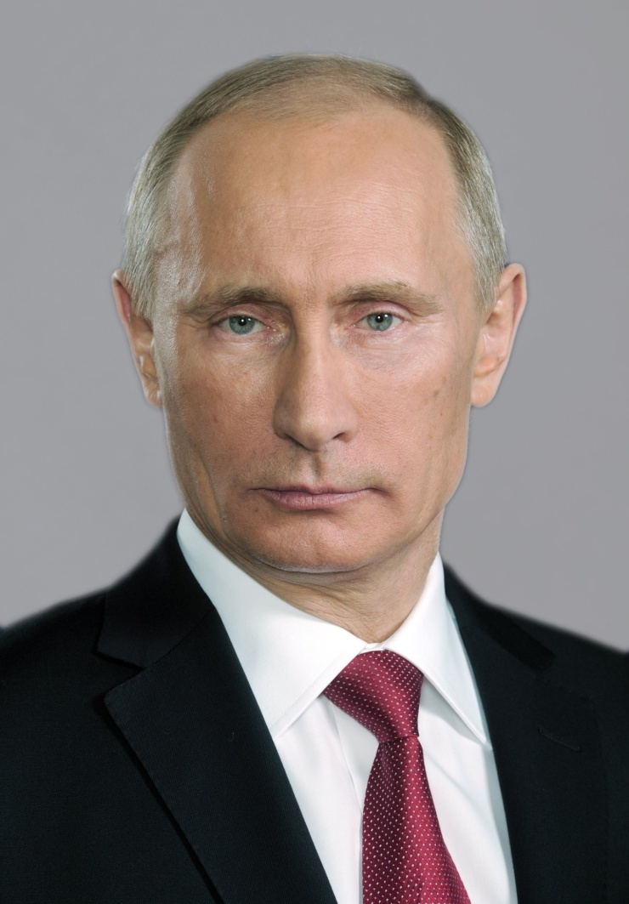
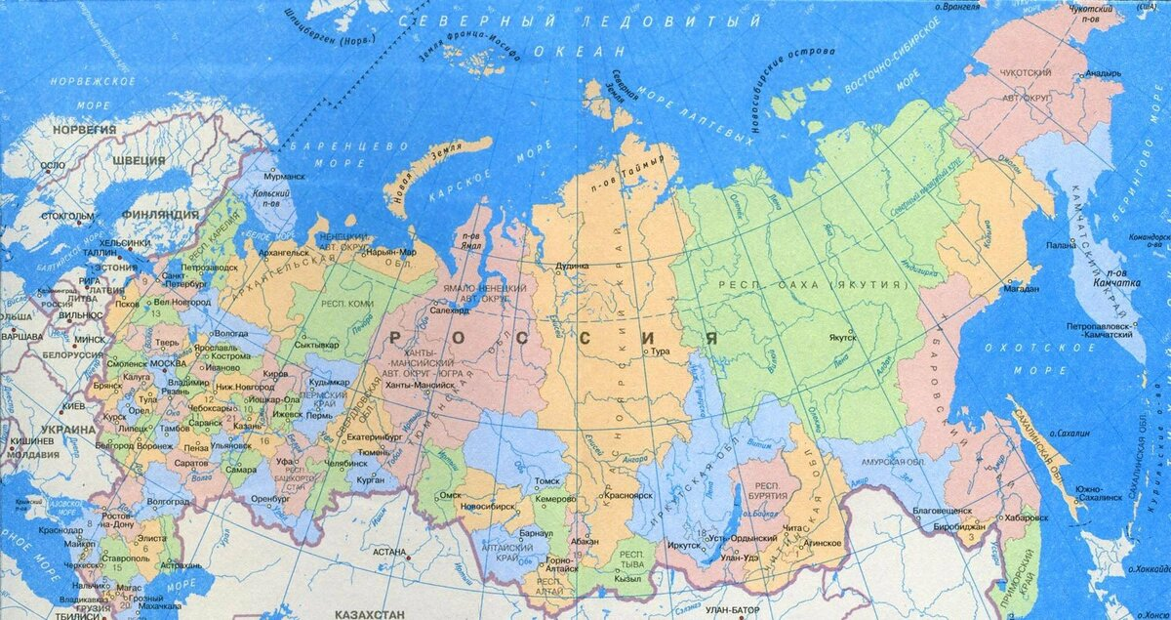

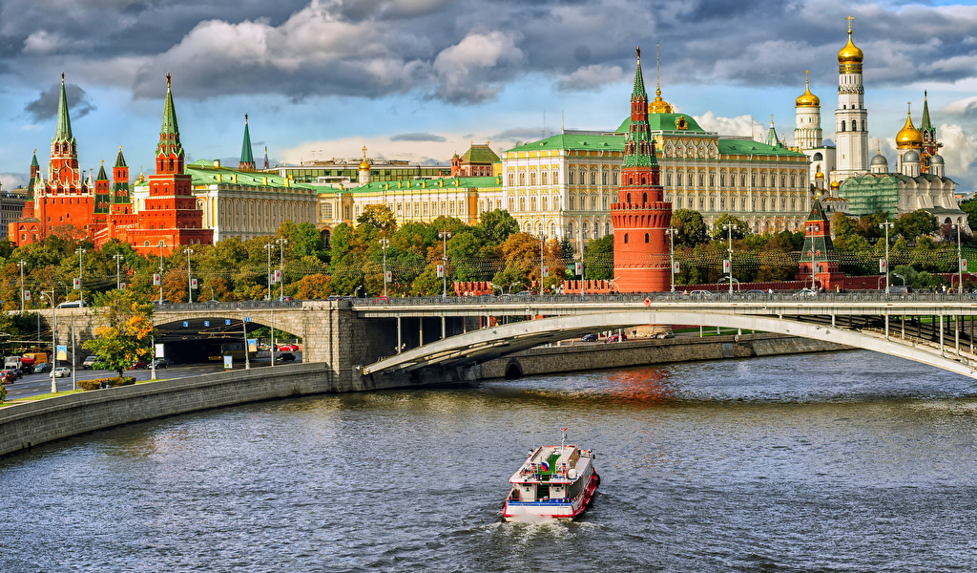
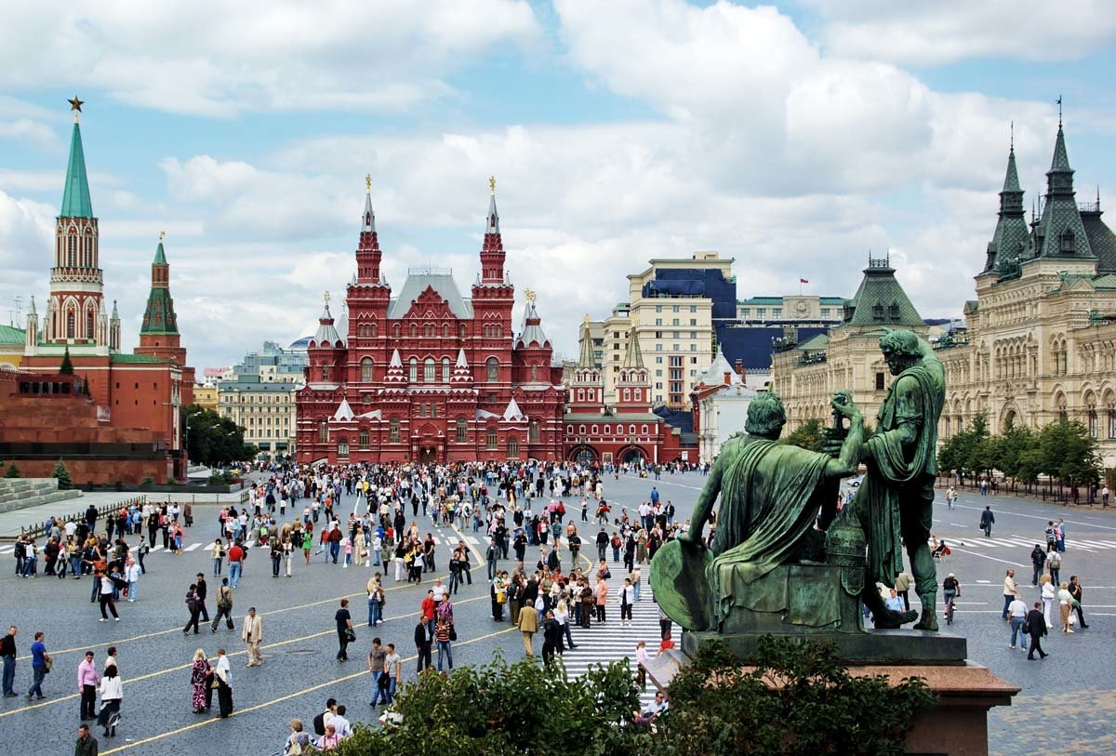
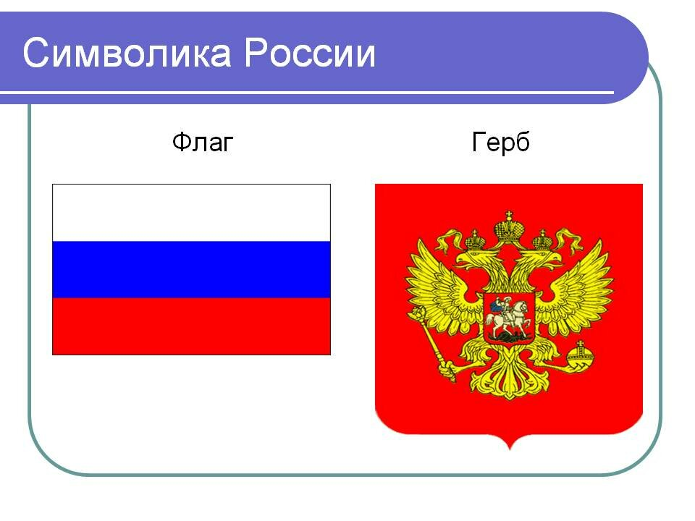

ГИМН РОССИИ
Россия - священная наша держава,
Россия - любимая наша страна.
Могучая воля, великая слава -
Твое достоянье на все времена!
Славься, Отечество наше свободное,
Братских народов союз вековой,
Предками данная мудрость народная!
Славься, страна! Мы гордимся тобой!
От южных морей до полярного края
Раскинулись наши леса и поля.
Одна ты на свете! Одна ты такая -
Хранимая Богом родная земля!
Славься, Отечество наше свободное,
Братских народов союз вековой,
Предками данная мудрость народная!
Славься, страна! Мы гордимся тобой!
Широкий простор для мечты и для жизни
Грядущие нам открывают года.
Нам силу дает наша верность Отчизне.
Так было, так есть и так будет всегда!
Славься, Отечество наше свободное,
Братских народов союз вековой,
Предками данная мудрость народная!
Славься, страна! Мы гордимся тобой!

Приложение №3
В одной деревушке с названием Гжель, которая находится недалеко от Москвы, живут мастера, которые делают удивительную посуду с небесными узорами. Они делают её из особой глины, найденной в этих местах, которая при обжиге становится белой, даже в самом названии этой деревушки слышится слово «жечь».
Вопросы для детей: Какой цвет используют гжельские мастера?. (Синий и голубой цвет).
Какие элементы росписи используют гжельские мастера?. (Капельки, сеточки, полоски, волнистые дуги, цветы).
Какие изделия изготавливают гжельские мастера?. (Чайники, тарелки, чашки, блюдца, игрушки).
Начинаем работать, рисовать. Пожеланию рисуем тарелочку, чайник, чашки, игрушки см. ниже). Вы можете выполнить узор из решетки, ломаных линий или волнистых, поставить точки, в середине нарисовать гжельскую розу. Не спешите прорисовывать ломаные и волнистые линии, они должны просохнуть.
Как только проведёте горизонтальные и вертикальные линии, положите кисточки. Наши рисунки должны немного просохнуть.
Какую роспись мы изображали ?
Дети: гжельскую роспись.
Каким цветом пользовались?
Дети: синим, голубым.

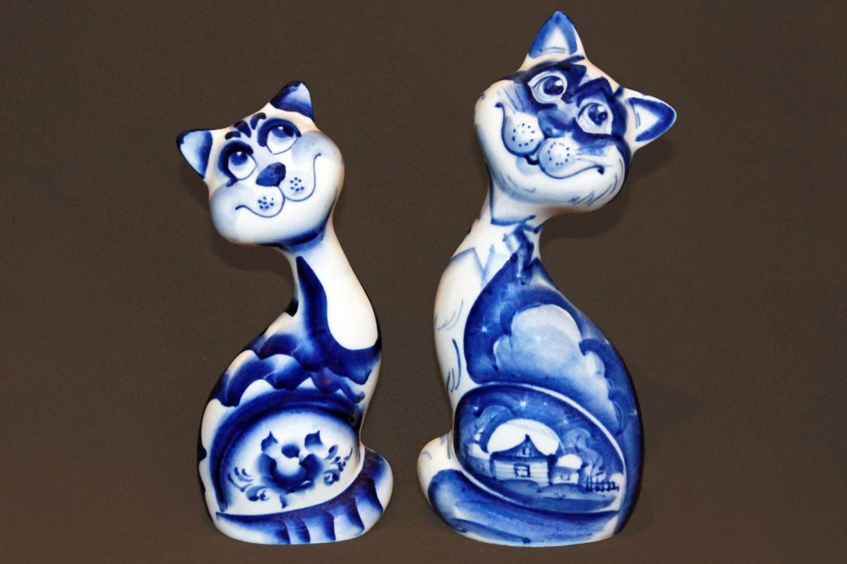
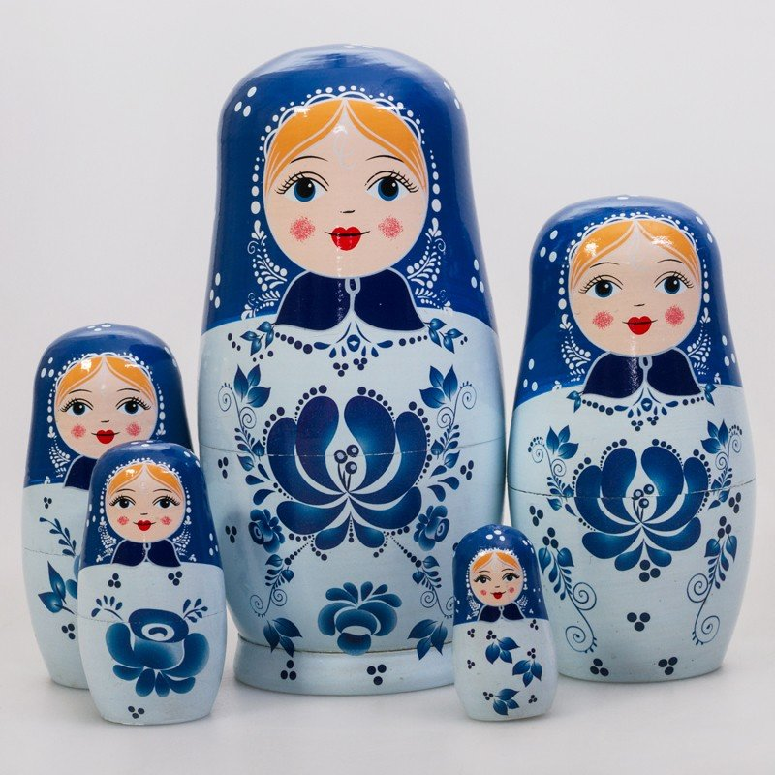
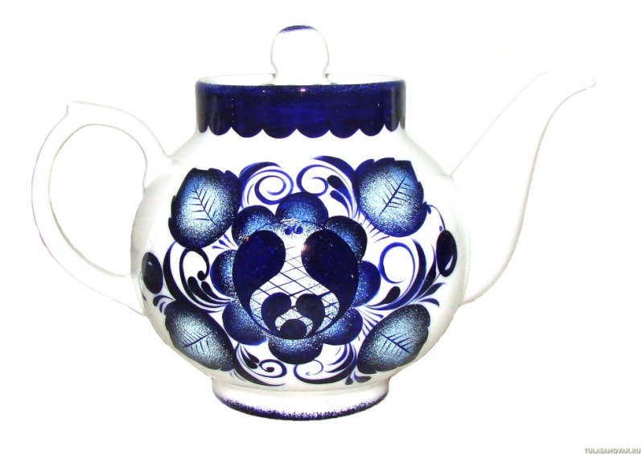
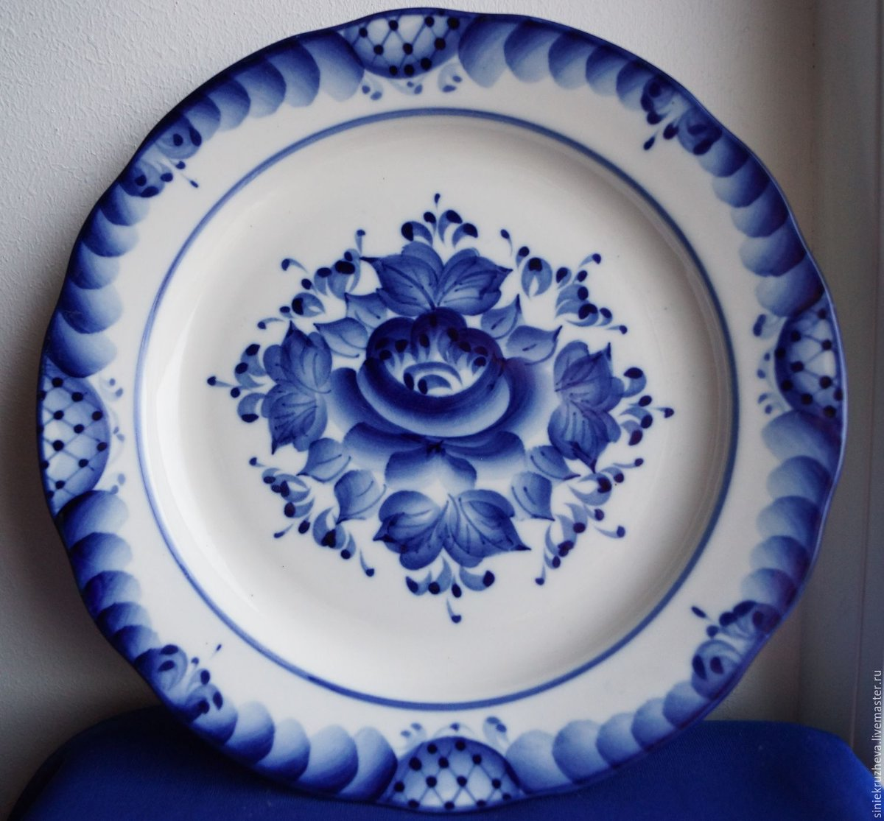

Приложение №4
Пальчиковая гимнастика «Россия – наша Родина»

Город чудный, город древний,
Ты вместил в свои концы
(хлопок, кулачок)
И посады, и деревни,
И палаты, и дворцы…
На твоих церквах старинных
Вырастали дерева.
(поочерёдно загибать пальчики)
Глаз не схватит улиц длинных…
Это матушка – Москва.
(сгибать, разгибать пальчики)

Подвижная игра «Самолёты»
По команде воспитателя «Заводим моторы!» - дети делают вращательные движения руками перед грудью. При команде: «Самолёты летят» дети разводят руки в стороны (как крылья у самолёта) и бегают врассыпную. По сигналу воспитателя: «На посадку!» - дети садятся на скамейку

